Система фото-наблюдения на ESP32-CAM с управлением

через мессенджер Telegram

https://dzen.ru/a/Yr1MFCHCYGuW_akT

30 июня 2022

Отправка фото по запросу, отправка фото при срабатывании датчика движения, мониторинг температуры и влажности, удаленное управление фотовспышкой и PIR сенсором через мессенджер Telegram. Проект можно собрать за вечер.

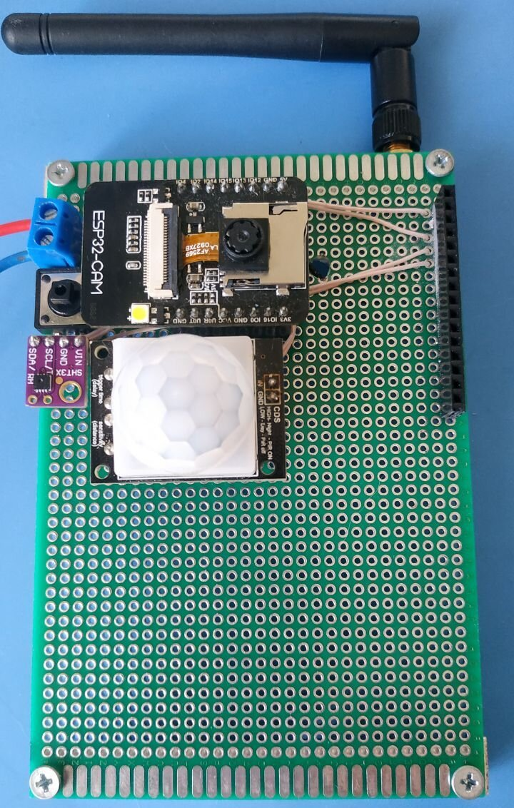

Для возможности установки на штатив от фотоаппарата и крепления внешней антенны я использовал 2 алюминиевых уголка купленных в Леруа Мерлен.

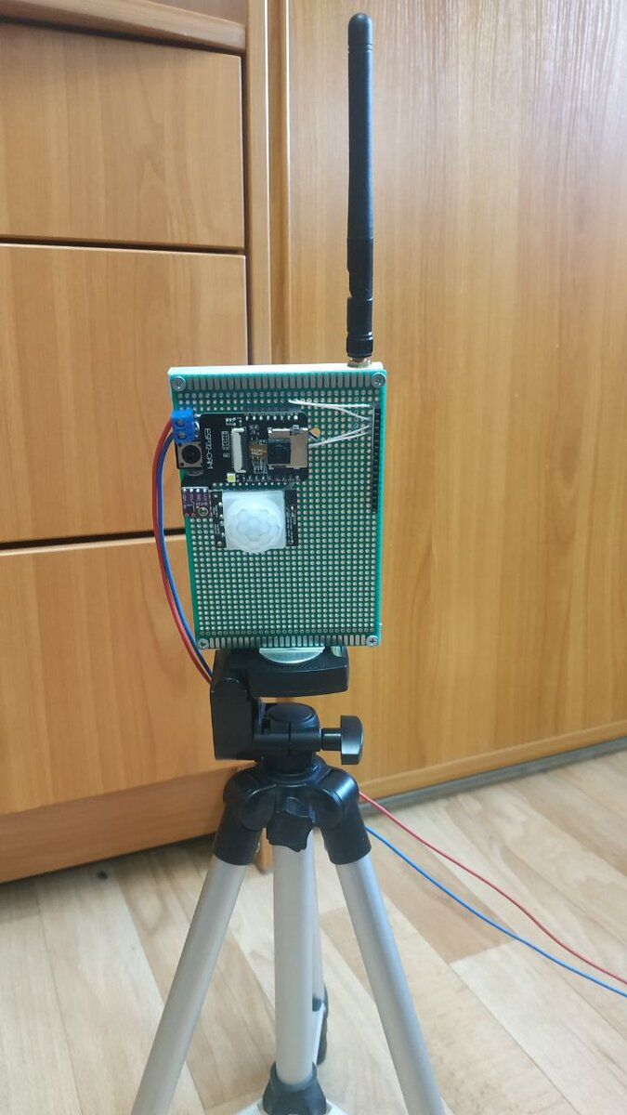
Крепление фотоловушки на ESP32-CAM на штативе

Как и в прошлое лето, конструкция использовалась для присмотра за домашними котами, которые остались на 8 дней дома одни.

Примеры фото с фотоловушки на ESP32-CAM отправленных при срабатывании датчика движения:

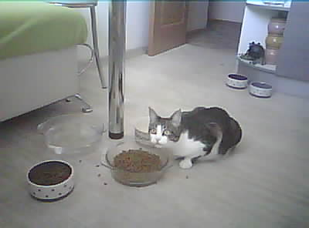
ESP32-CAM
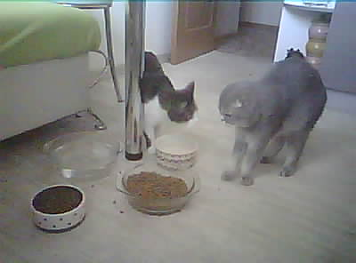
ESP32-CAM
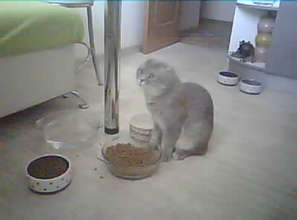
ESP32-CAM

Примерно в середине периода нашего отсутствия, приходил наш друг кошатник, который поменял воду и накормил влажным кормом.

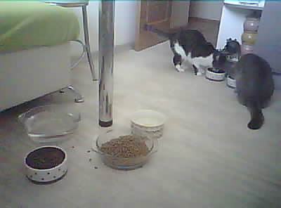
Знакомый покормил влажным кормом и поменял воду

Компоненты и модули:

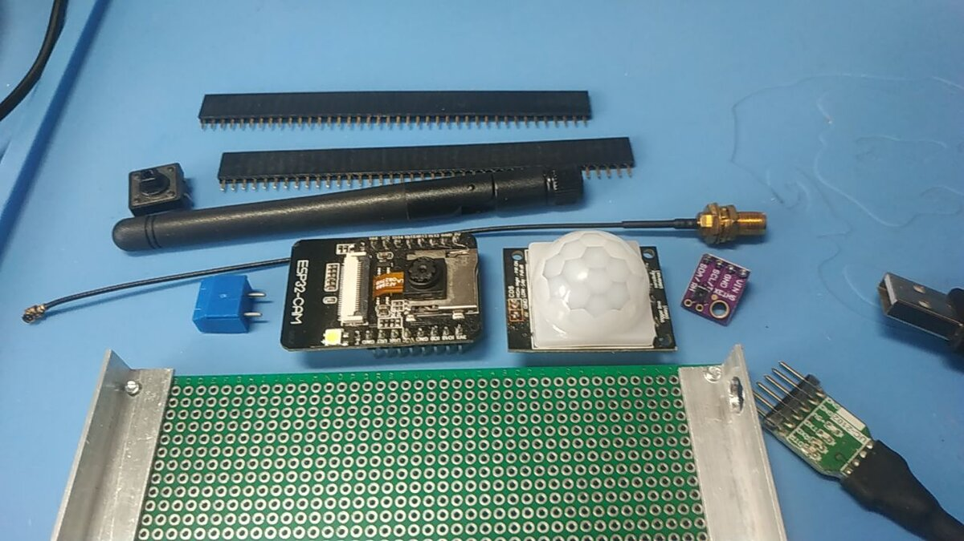

Спецификация фотоловушки на ESP32-CAM

- платформа ESP32-CAM
- внешняя Wi-Fi антенна
- датчик температуры и влажности SHT3X
- датчик движения hc-sr501
- кнопка
- клеммник
- разъем PBS-1x20 (PBS-20) шаг 2.54 мм
- макетная печатная плата под пайку
- USB-UART преобразователь для прошивки платы
- источник питания с напряжением 5V и выходным током 1-2А

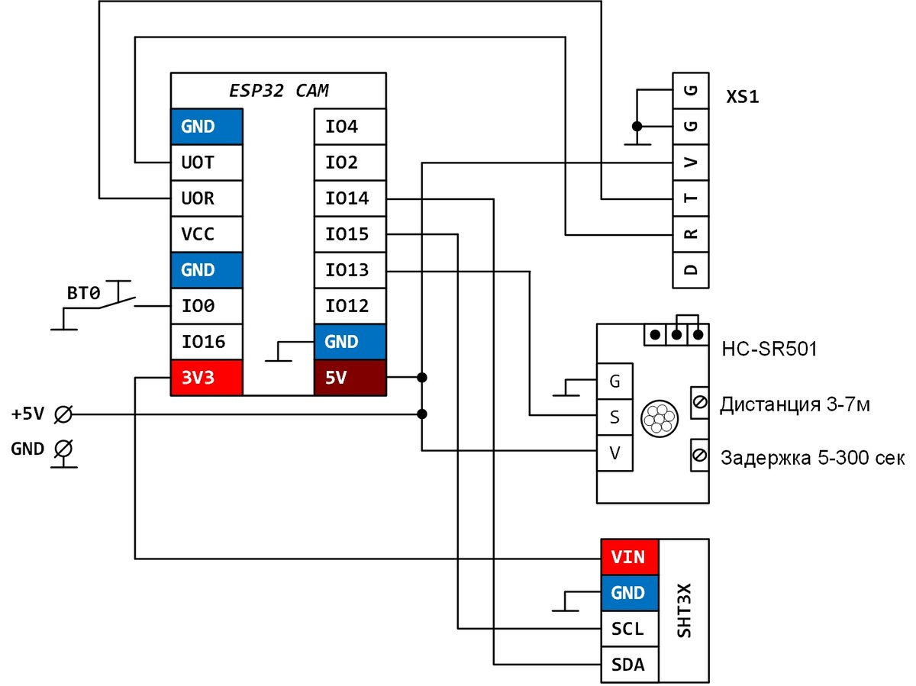
Принципиальная электрическая схема

Разъем XS1 предназначен для прошивки платы, и отладки кода через COM порт. Кнопка BT0 предназначена для перевод платы ESP32 в режим прошивки. (отключаем питание, нажимаем кнопку, подаем питание, отпускаем кнопку, прошиваем плату, снова снимаем и подаем питание)
Подробнее читайте тут:

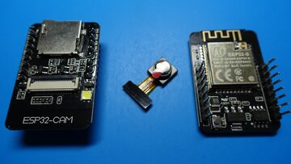
ESP32 CAM подключение и прошивка
Электроника, ESP32, Arduino31 декабря 2020

Переходник, который есть у меня, позволяет при этом обходиться без дополнительных проводов (правда он довольно дорогой).

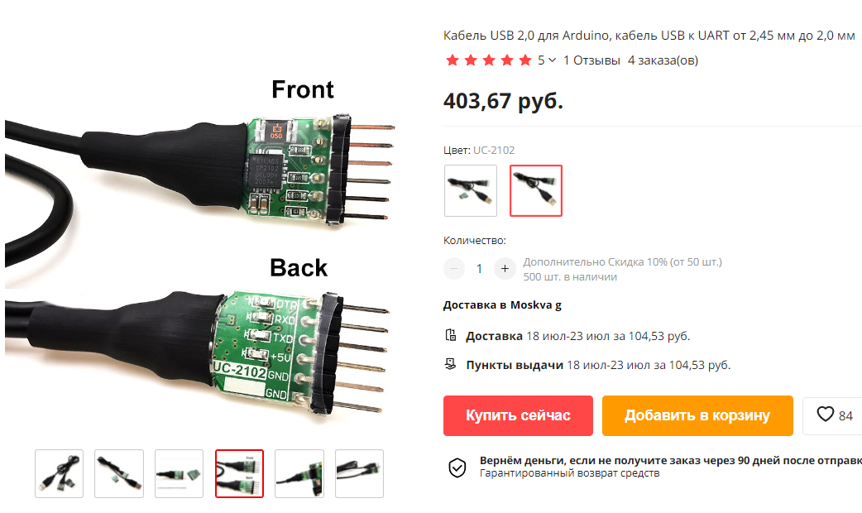

У вас скорее всего другой переходник - поэтому XS1 лучше распаять именно так - как удобнее будет им пользоваться.

Встроенная антенна на плате ESP32-CAM "ни о чем". У меня соединение рвалось, а сами фото уходили очень долго (точка доступа правда находится в другом конце квартиры) - поэтому установка внешней антенны крайне желательна. Для этого плату ESP32-CAM придется доработать с помощью напильника паяльника. Подробнее читайте тут:

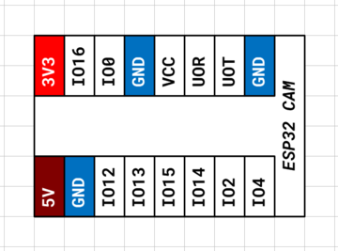
ESP32 CAM PINOUT и внешняя Wi Fi антенна
Электроника, ESP32, Arduino12 января 2021

В отличии от прошлого проекта, где фотографии отправлялись на почту:

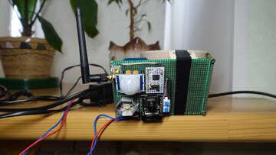
Фото ловушка на ESP32 CAM своими руками
Электроника, ESP32, Arduino1 июля 2021

флеш-карта в этом проекте не используется. Фотографии напрямую из оперативной памяти отправляются в мессенджер Телеграмм. Поэтому пир-сенсор и датчик температуры/влажности подключены на свободные контакты ESP32 CAM.

- PIR Motion Sensor: GPIO 13
- SHT3X: GPIO 14 (SDA), GPIO 15 (SCL)

Также появляется возможность использовать встроенный в плату ESP32 CAM светодиод фотовспышки. (GPIO 4).
Дополнительный встроенный в плату светодиод (с обратной стороны платы) также используется в данном проекте (GPIO 33) - он гаснет каждый раз когда срабатывает датчик движения.
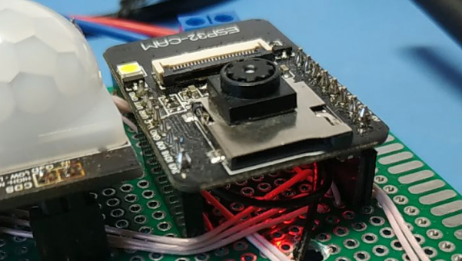
Светодиод с обратной стороны платы светится красным цветом.

Как это работает?

Для управления потребуется создать бота в Telegram.
Для начала управления и обзора доступных команд можно отправить этому боту команду /start

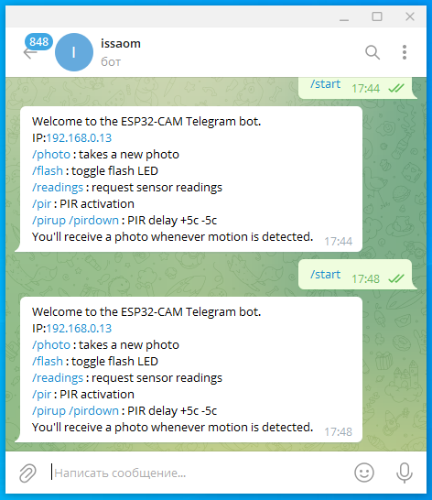
/start

Для того, чтобы запросить фото отправляем команду /photo

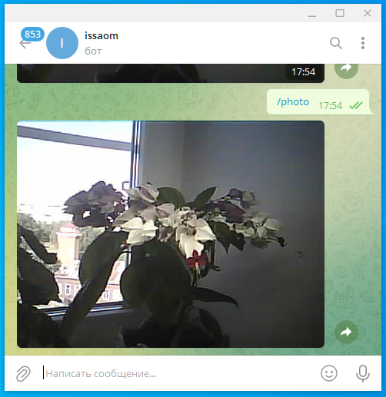
/photo

Команда /flash включает/выключает встроенный светодиод фотовспышки.

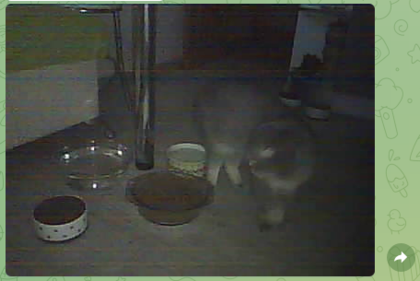
Фото сделано ночью с использованием встроенной фотовспышки
Команда /readings позволяет запросить температуру, влажность, состояние светодиода вспышки, состояние датчика движения и паузу через какое время присылать сообщения.

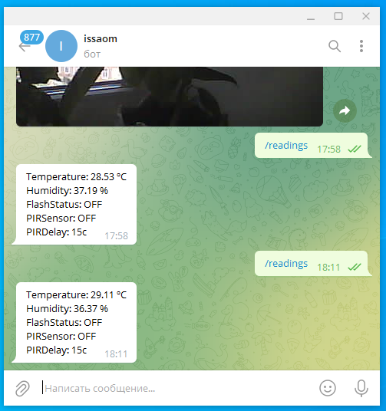
/readings

Если котики начнут выяснять отношения под камерой - Телеграмм будет завален сообщениями, что в поездке не очень удобно. Величина паузы по умолчанию 15 секунд (не более 4-х сообщений в минуту).

Настраивается командами
/pirup (+5 секунд)
/pirdown (-5 секунд)

После выполнения команды
/pir
будет активирован датчик движения, и каждый раз при обнаружении движения ESP32 CAM будет отсылать в Телеграмм фото. В поездке я как правило на ночь отключал датчик движения, а утром включал - вы можете сами придумать подходящий сценарий использования этого функционала)
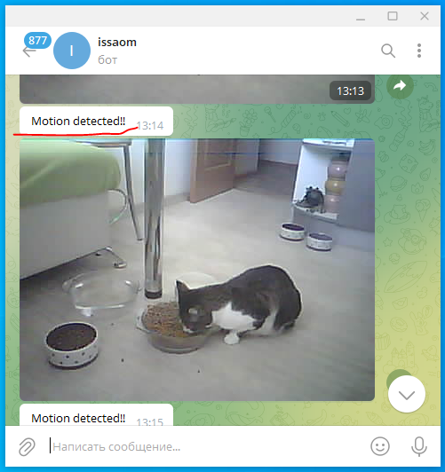
Кто-то пришел "хомячить" корм

Как это прошить?

Код написан в среде Arduino IDE:

- установить поддержку плат ESP32;
- установить библиотеки Universal-Arduino-Telegram-Bot-master, Adafruit_SHT31; (есть в архиве в конце этой статьи)
- установить библиотеку ArduinoJson (через меню "Управлять библиотеками")
- создать телеграмм бота и получить chatId и BOTtoken

Инструкция по созданию телеграмм бота есть на этом сайте (ENG)

Telegram: ESP32-CAM Take and Send Photo (Arduino IDE) | Random Nerd Tutorials
randomnerdtutorials.com

Для проекта опубликованного на данном ресурсе потребуется только ESP32-CAM. Для начала рекомендую собрать его, и уже потом переходить к пайке датчиков движения и температуры.

В скетче также указываем параметры для подключения к домашней сети Wi-Fi: ssid и пароль

const char* ssid = "";
const char* password = "";
String chatId = "";
String BOTtoken = "";

А полный код данного проекта качайте по этой ссылке:

Telegram_Full_v3_dzen.zip
disk.yandex.ru

Список всех статей канала ESP32 и Arduino

https://dzen.ru/media/esp32/spisok-vseh-statei-kanala-esp32-i-arduino-5f59ea63efb9584a8223a858

Электротехника и электроника (практика)
Информация находиться на отдельной странице, так как материала много:

Раздел занимательная электроника

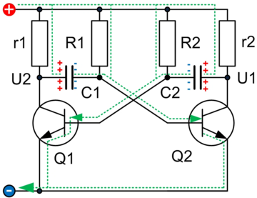
Раздел занимательная электроника
Электроника, ESP32, Arduino23 марта

Arduino, ESP8266, ESP32, ESP32 CAM
- Подводная лодка на радиоуправлении

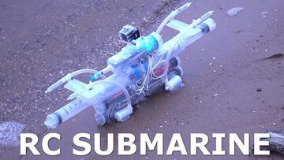
Как сделать подводную лодку на радиоуправлении с видеокамерой
Электроника, ESP32, Arduino31 октября 2019

- Руль для ПК своими руками

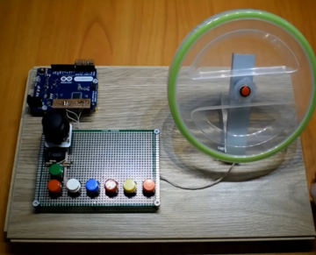
Игровой руль для компьютера своими руками
Электроника, ESP32, Arduino2 декабря 2020

- Кормушка для кота

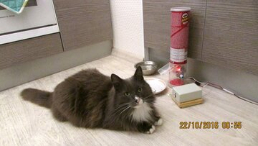
Кормушка для кота на Ардуино
Электроника, ESP32, Arduino3 октября 2019

- Тестер емкости АКБ

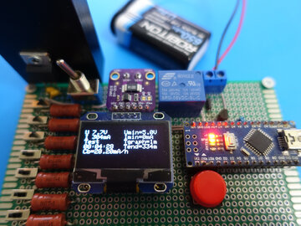
Тестер емкости батареек и аккумуляторов своими руками
Электроника, ESP32, Arduino16 января

- Велотренажер в Euro truck simulator 2

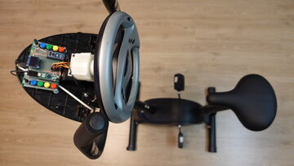
Велотренажер в Euro truck simulator 2
Электроника, ESP32, Arduino10 мая 2020

- Настольные часы-календарь на DS3231MZ+ с 2 дисплеями

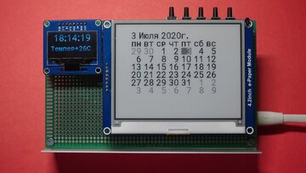
Настольные часы-календарь на DS3231MZ+ и Arduino с 2 дисплеями.
Электроника, ESP32, Arduino3 июля 2020

- Wi-Fi часы, календарь, термометр, погода на ESP32 и LCD

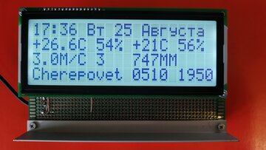
Wi-Fi часы, календарь, термометр, погода на ESP32 и LCD
Электроника, ESP32, Arduino25 августа 2020

- Интернет радио на ESP32 из радиоточки ОРФЕЙ-311 1988г

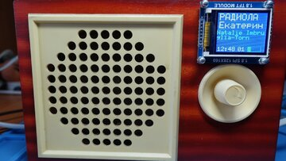
Интернет радио на ESP32 из Советского абонентского громкоговорителя ОРФЕЙ-311 1988г.
Электроника, ESP32, Arduino3 ноября 2020

- Дистанционное управление освещением со смартфона

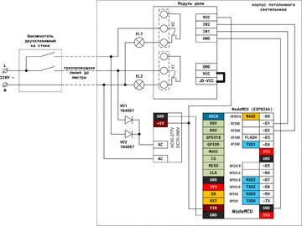
Дистанционное управление освещением со смартфона
Электроника, ESP32, Arduino18 декабря 2020

- FM радио, часы, прогноз погоды

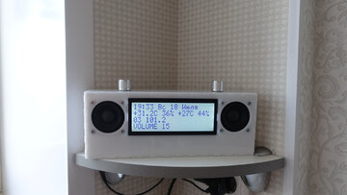
Такой радиоприемник не купишь в магазине
Электроника, ESP32, Arduino18 июля 2021

- ESP32 CAM подключение и прошивка

ESP32 CAM подключение и прошивка
Электроника, ESP32, Arduino31 декабря 2020

- ESP32 CAM PINOUT и внешняя Wi Fi антенна

ESP32 CAM PINOUT и внешняя Wi Fi антенна
Электроника, ESP32, Arduino12 января 2021

- Фото ловушка на ESP32 CAM своими руками (e-mail)

Фото ловушка на ESP32 CAM своими руками
Электроника, ESP32, Arduino1 июля 2021

- Фото ловушка на ESP32 CAM своими руками (Telegram)

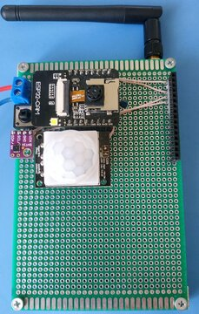
Система фото-наблюдения на ESP32-CAM с управлением через мессенджер Telegram
Электроника, ESP32, Arduino30 июня 2022

Arduino модули и алгоритмы

- Можно ли научиться программированию в Интернет?
- Двухканальный модуль реле (тест и варианты подключения)
- Цифровой манометр высокого давления
- Электронная бумага e-paper
- UART (Serial) библиотека для радиоуправления
- SPI организация связи между двумя платами
- Подключение сервопривода
- Вечный календарь
- Радиосвязь под водой
- Подключение нескольких кнопок на 1 аналоговый вход и антидребезг
- Тестирование датчика влажности на микросхеме SHT31
- Подключение внешней SPI оперативной памяти к Arduino
- 4 - канальный конвертер логических уровней
- Борьба с дребезгом контактов (программно и без библиотек)
- Борьба с дребезгом контактов (программно и без delay)
- Беспроводная клавиатура
- Контроль АКБ на Arduino
- Настольные часы-календарь на DS3231MZ+ с 2 дисплеями
- POV Arduino - рисуем в воздухе
- Рисуем Ардуиной синус из розетки (простой осциллограф своими руками)
- Елка из FixPrice с самодельной гирляндой на адресных светодиодах WS2812B

ESP32 модули и алгоритмы

- Не прошивается (не заливается скетч) в плату ESP-WROOM-32 DevKit v1
- Где находятся контакты SPI и I2C на ESP32 (SPI.h и Wire.h)
- Отправка электронной почты с ESP32
- ESP32 Встроенный сенсорный интерфейс
- 128x128 1.5" OLED display на контроллере SSD1327 (SPI и I2C)
- 128x64 2.42" OLED display на контроллере SSD1309 (SPI и I2C)
- Подключение TFT дисплея 1,8" 128*160 SPI драйвер ST7735Sк ESP-WROOM-32 DevKit v1 + руссификация
- Интернет-радио ESP32 на декодере I2S PCM5102
- ESP32 SPIFFS (файловая система SPI Flash)
- Как сделать беспроводную Bluetooth клавиатуру на ESP32

Раздел будет пополняться по мере публикации новых статей и выхода видео. Не забудьте подписаться на канал. Всем удачи!

